Temat : W KSIĘGARNI

Drodzy Rodzice i Dzieci!

W dniu dzisiejszym nadal zajmujemy się książkami. Zapoznamy się z pracą sprzedawcy w księgarni, zrozumiemy określenia: okładka, strona, kartka, księgarnia.
W czasie zabaw będziemy doskonalić umiejętności liczenia .Poruszamy się w rytm muzyki rozwijając naszą sprawność fizyczną .

1.Na początek rozbudzimy się i poruszamy z rodzicami i rodzeństwem przy wesołej piosence „Najpierw skłon”. Wykonujcie dokładnie wszystkie gesty
pokazane w piosence.
https://www.youtube.com/watch?v=FZ3pj_ZkldQ

2. „Moje książeczki” – rodzic z dzieckiem wybiera kilka książek z domowej biblioteczki , oglądają je i omawiają z czego składa się książka. Tłumaczymy dziecku określenia: okładka, strona, kartka.

„Okładka chroni strony książki i na niej jest napisany tytuł książki. To jest kartka, a to strona. Na niej są litery, które układają się w wyrazy, zdania, historyjki. Dzięki
nim wiemy, czy to jest bajka, wiersz czy opowieść. Ilustracje i obrazki
pokazują to, o czym czytamy.

Rodzic pokazuje, w jaki sposób należy odwracać kartki, by ich nie zniszczyć.

3. Następnie przechodzimy do tematu dnia na podstawie fragmentu wiersza T. Kubiaka „Kup mi, mamo, książeczkę” . Rodzic czyta fragment wiersza.

Kup mi, mamo, książeczkę (fragment) - Tadeusz Kubiak
Kolorowe książeczki,
kolorowe bajeczki,
w kolorowych bajeczkach
kolorowy jest świat.
Kup mi, mamo, książeczkę,
przeczytamy bajeczkę,
a w bajeczce tej – dziwy.
Każdy poznać je rad.

Pytania do wiersza:
- O co prosiło dziecko w wierszu mamę?
- Jakie bajki znacie?.
- Gdzie można kupić książki?

Rozmawiamy z dzieckiem o księgarni ( wykorzystujemy zamieszczone poniżej zdjęcia), tłumaczymy , że tam kupujemy książki oraz artykułu papiernicze.

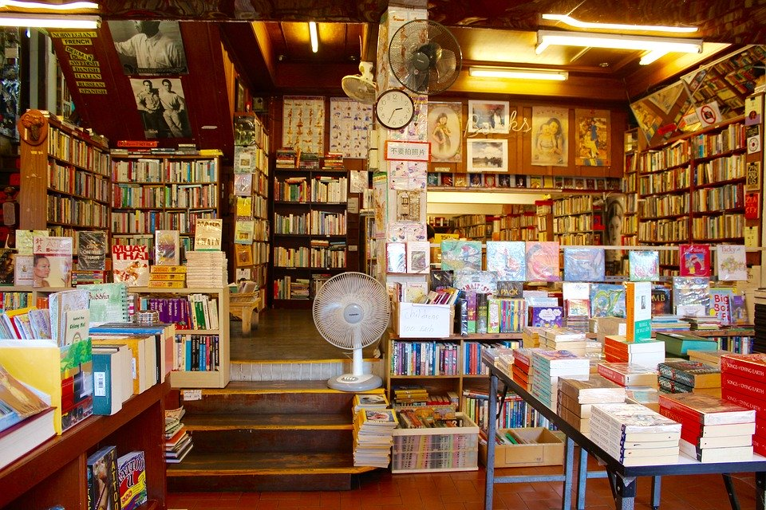

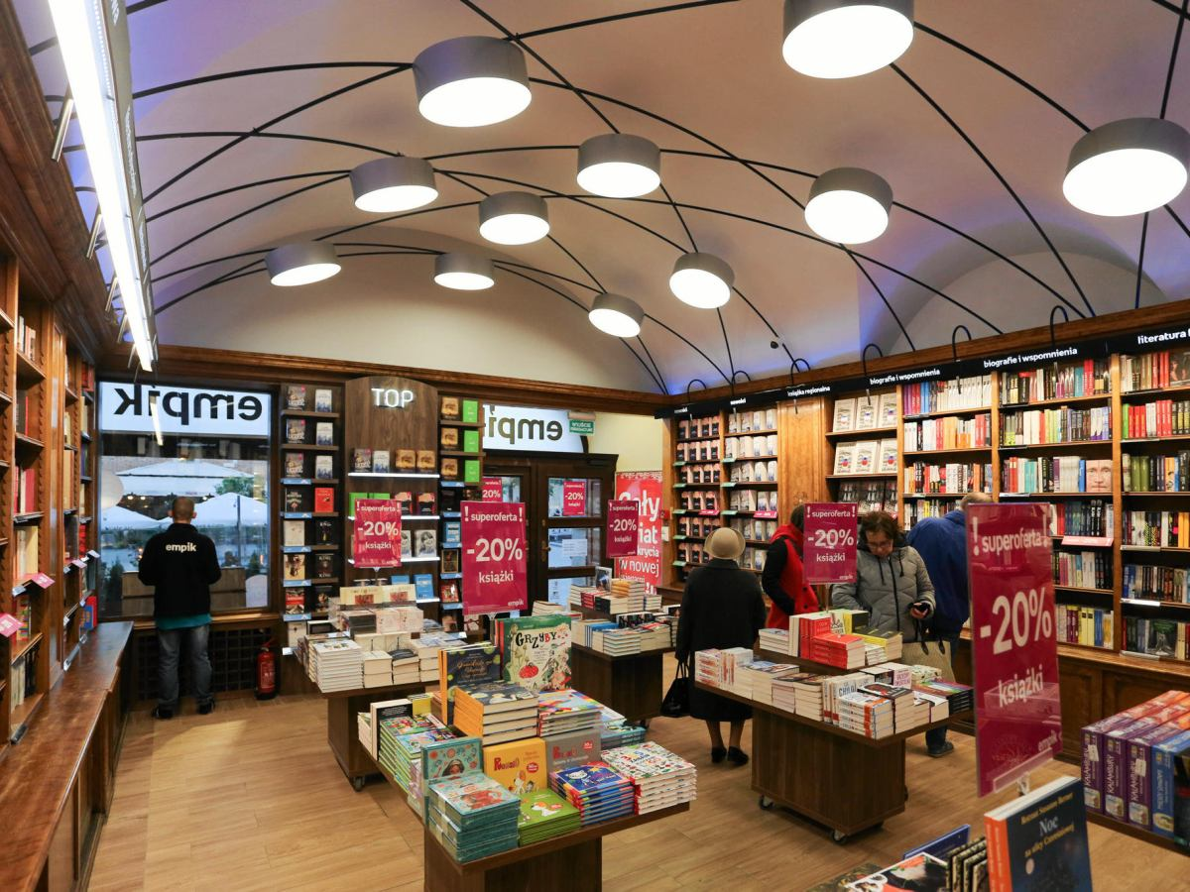
4. „Książeczki na półeczki” – czas na zabawę ruchową. Dziecko w rytm dowolnej muzyki podskakuje po dywanie . Na hasło : Książka na półkę dziecko
zamienia się w książkę (czyli siada w siadzie skrzyżnym na dywanie bez poruszania się.) Zabawę powtarzamy kilka razy.

5. „W księgarni” – praca z KP2.24. Zadaniem dziecka jest otoczenie pętlami książek,
które mama kupiła Toli oraz ich przeliczenie.

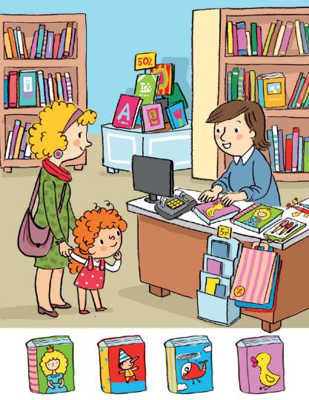

6.„Jesteśmy w księgarni” – a teraz czas na zabawę w księgarnię, podczas której rozwiniemy umiejętność przeliczania oraz stosowanie określeń : mniej, więcej, tyle samo. Rozkładamy na stoliku kilkanaście dowolnych książek i umieszczamy napis Księgarnia. . Następnie ustalamy z dzieckiem zasady zabawy.

To miejsce to księgarnia, najpierw ja (rodzic) będę sprzedawać książki, a Ty kupować. Potem będzie zamiana. Możesz kupić jedną książkę za jedną monetę Kupioną książkę wkładasz do torebki. Gdy wszystkie książki zostaną wykupione, dziecko przelicza ile kupiło książek , a ile rodzic ( stosujemy określenia : mniej, więcej, tyle samo).
Zabawę powtarzamy kilka razy.

7. „Piosenka o czytaniu książek” – proponujemy posłuchać piosenkę o książkach i dowolnie poruszać się w rytm muzyki.
https://www.youtube.com/watch?v=1g8LubYjMsA

8.Dziś polecamy do przeczytania dziecku baśń J.Ch. Andersena „Brzydkie kaczątko”. Po wysłuchaniu baśni zachęcamy do rozmowy z dzieckiem na temat treści utworu.
Można skorzystać również z poniższego linku ( audiobook)

https://www.youtube.com/watch?v=BGrrABuZm1o

